Hospital Infantil Santa Ana

Sara Garcés Pulgarín

Estudiante Tecnología Sistemas de Información

Facultad de Ingeniería

ITM

Medellín

fecha

Tabla de contenido

**Introducción** **4**

**Objetivos.** **6**

**Objetivo general.** **6**

**Objetivos Específicos** **6**

**Análisis de requerimientos del software** **7**

**Actores** **8**

**Requisitos funcionales:** **9**

**Requisitos No funcionales:** **11**

**Casos de uso** **13**

**Diagrama de casos de uso** **13**

CU-001 Registrar Usuarios 15

CU-002 Consultar, modificar o inhabilitar Usuarios 16

CU-003 Realizar entradas inventario 18

CU-004 Realizar salida inventario 19

CU-005 Registro de categorías 21

CU-006 Consultar modificar o inhabilitar categoría 22

CU-007 Registro de proveedor 23

CU-008 Consultar modificar o inhabilitar proveedor 24

CU-009 Consultar habilitar o modificar Registro de entradas y salidas 26

CU-010 Consultar de registro por empleado 27

**Diagramas UML** **29**

**Diagrama caso de uso CU-001 “Registrar Usuarios”** **29**

**Diagrama caso de uso CU-002 “Consultar, modificar o inhabilitar Usuarios”** **29**

**Diagrama caso de uso CU-003 “Realizar entradas inventario”** **30**

**Diagrama caso de uso CU-004“Realizar salida inventario”** **31**

**Diagrama caso de uso CU-005“Registro de categorías”** **32**

**Diagrama caso de uso CU-007“Registro de proveedor”** **33**

**Diagrama caso de uso CU-008“Consultar modificar o inhabilitar proveedor”** **34**

**Diagrama caso de uso CU-009“ Consultar inhabilitar o modificar Registro de entradas y salidas”** **35**

**Diagrama caso de uso CU-0010“Consultar de registro por empleado”** **36**

# Introducción

Actualmente la tecnología se ha convertido en una necesidad básica en muchos campos y uno de ellos es en laboral, se ha implementado la tecnología más a menudo para realizar tareas que antes se realizaban en aplicaciones sencillas como lo es Excel, sin embargo estos suelen tener a largo plazo diferentes inconvenientes, dejándolos cortos para las peticiones más estrictas que necesita el usuario o a la hora de tener tanta información se pierde en múltiples ocasiones. Por tal motivo se creará un aplicativo web para la gestión de inventarios de las áreas de alimentación, servicios generales, gestión de biomédica y para el área de gestión de la información del hospital Santa Ana. Se es necesario entonces implementar la tecnología para el desarrollo de esta entidad hospitalaria.

En este proyecto informático – privado se espera crear un aplicativo web, que guarde, gestione, actualice y otras acciones sobre los bienes que tiene cada una de estas áreas dentro del hospital, con un tiempo corto de respuesta y siendo esta precisa.

Toda información ingresada al sistema es de suma importancia, puesto que de allí se hace el análisis para el mejoramiento del hospital y para llevar un control del patrimonio del mismo. Este proyecto implementa una escala de permisos para el manejo de este y un mejor control de la información.

Para la creación de este proyecto se pretende implementar el proceso habitual que es:

1. Análisis de sistemas y requisitos: es la primera etapa, y es en esta donde se extrae los requisitos o donde se analiza los problemas a solucionar y se plasman en un documento ERS (Especificación de Requerimientos del Sistema).
2. Diseño y arquitectura de software: En este punto se determina cómo funcionará de forma general. Se hacen consideraciones sobre la red, el hardware, los casos de uso, etc.
3. Programación e implementación: Se realizan los distintos procesos y estructuras que se han definido para el sistema. El tiempo va ligado al lenguaje que se utilice, en este caso C#.
4. Pruebas y revisión: En esta etapa se detectan los errores y disconformidades de los trabajadores. Se comprueba que el software funciona bien; ya las revisiones se encargaría de asegurar la calidad del sistema.
5. Mantenimiento y cuidado: luego de estar operativo el software, será necesario el mantenimiento de este.
6. Documentación: En el proceso de desarrollo tiene mucha importancia la documentación transparente del código de fuente del programa.
7. Diseño de usabilidad: Es la forma en que los usuarios pueden interactuar de la forma más cómoda e intuitiva posible con el sistema. Va a determinar la experiencia del usuario.

# Objetivos.

## Objetivo general.

Lograr un control total de bienes físicos y virtuales del hospital Santa Ana en un inventario categorizado por áreas con la ayuda de un aplicativo web; procesos que actualmente se realizan en Excel avanzado, con ayuda de macros. La gestión de cada uno de estos módulos dependerá de cada perfil de usuario.

## Objetivos Específicos

1. Realizar un análisis detallado de cada proceso en cada área y a su vez analizar los requerimientos de los usuarios.
2. Distribuir en módulos cada área dentro del inventario.
3. Diseñar la base de datos de acuerdo a los requerimientos y una por cada área.
4. Elaborar variables de sesiones para los usuarios.
5. Incorporar el modelo MCV para mejorar el proceso de creación del software.
6. Llevar un control sobre los elementos próximos a terminarse

# Análisis de requerimientos del software

El proyecto consiste en desarrollar un aplicativo web que sea rápido, preciso y fácil de usar, mejorando la calidad del personal administrativo, limpieza y de alimentación. Su función es tener incorporado cada una de las categorías en módulos de los inventarios del hospital (Alimentos, productos de aseo, tecnología (hardware o software) entre otros).

La aplicación identificará el personal que ingresa por nivel o cargo que cumple dentro del hospital, y de acuerdo a esto se le brindará permisos para el ingreso, movimientos y visualización de la información. Esto con el fin de tener un mayor control de la información almacenada.

# 

# Actores

|  |  |
| --- | --- |
| Nombres: | Descripción: |
| Administrador del sistema: | Es quien tiene conocimiento del hardware y software que fue utilizado en el proyecto, tiene total control sobre los otros usuarios, tiene acceso a las configuraciones del sistema, copias de seguridad, soporte, y da permisos a los usuarios. |
| Jefe de inventarios: | encargados de hacer la gestión completa del inventario, puede crear desactivar y modificar, puede crear reportes y normalmente es el jefe de cada área a la que se le creará el inventario. Puede gestionar categorías o proveedores. |
| Empleados de inventarios: | Son los encargados de hacer el conteo, ingreso y salida de los bienes al sistema. Este usuario solo tiene permitido crear y el modificar pero antes de ingresarlo a la base de datos, luego de ingresado a la base de datos, solo si necesita modificar, necesitará permisos del jefe de inventarios. |

# Requisitos funcionales:

Los requerimientos funcionales dan la información de cómo debe funcionar el aplicativo. En pocas palabras las actividades, comportamientos o funciones particulares de un sistema o software cuando se cumplen ciertas condiciones; van de la mano con las entradas y salidas de procesos y los datos a almacenar.

En las siguientes tablas se encontraran en listado los requerimientos funcionales del sistema con su respectiva descripción. Se obtienen a partir de varias reuniones con los jefes encargados de cada área.

|  |  |  |
| --- | --- | --- |
| Funcionales | | |
| Identificador | Nombre | Descripción |
| RF_01 | Gestionar artículos de entrada | La aplicación puede crear, modificar, desactivar y consultar los ingresos de los productos al inventario. |
| RF_02 | Gestionar artículos de salida. | La aplicación puede crear, modificar, desactivar y consultar las salidas de los productos del inventario. |
| RF_03 | Gestionar usuarios | La aplicación puede crear, modificar, desactivar y consultar los usuarios. |
|  | Clasificar usuarios por rol | El sistema tiene la opción de crear, modificar, desactivar un rol o adicional dar permisos especiales para el manejo del aplicativo. Lo controla el administrador del sistema. |
| RF_04 | Gestionar proveedores | La aplicación puede crear, modificar, desactivar y consultar los proveedores. |
| RF_05 | Gestionar categorías |  |
| RF_06 | Generar reportes | EL sistemas genera reportes de acuerdo a lo que necesite el jefe de inventarios para toma de decisiones |
| RF_07 | Almacenar información de todos los procesos realizados | El sistema generará registros con cada movimiento realizado dentro del inventario con información básica como (responsable, fecha y acción realizada). |

# Requisitos No funcionales:

Se trata de requisitos que no se refieren directamente a las funciones específicas suministradas por el sistema, sino a las propiedades del sistema: rendimiento, seguridad, disponibilidad.

|  |  |  |
| --- | --- | --- |
| NO Funcionales | | |
| Identificador | Nombre | Descripción |
| RNF_01 | Control de acceso | EL sistemas tendrá un control de acceso mediante usuario y contraseña para el ingreso y este será controlado por el administrador del sistema. |
| RNF_02 | Alertas sobre stock próximo a terminar. | Se lanzará una alerta si hay productos con stock bajo para que el usuario se entere. |
| RNF_03 | La aplicación debe estar disponible en todo momento. | debe estar disponible para todos los usuarios 24-7 |
| RNF_04 | Interfaz amigable | debe tener una interfaz de usuario sencilla y fácil de utilizar |
| RNF_05 | Velocidad en los resultados | todo proceso realizado en el aplicativo no debe durar más de 5 segundos |

# Casos de uso

Técnica utilizada para capturar los requisitos de un nuevo sistema. Cada caso de uso proporciona escenarios que indican como interactúa el sistema con el usuario y o que posibles alternativas hay en cada proceso para llegar a un objetivo en específico.

## Diagrama de casos de uso

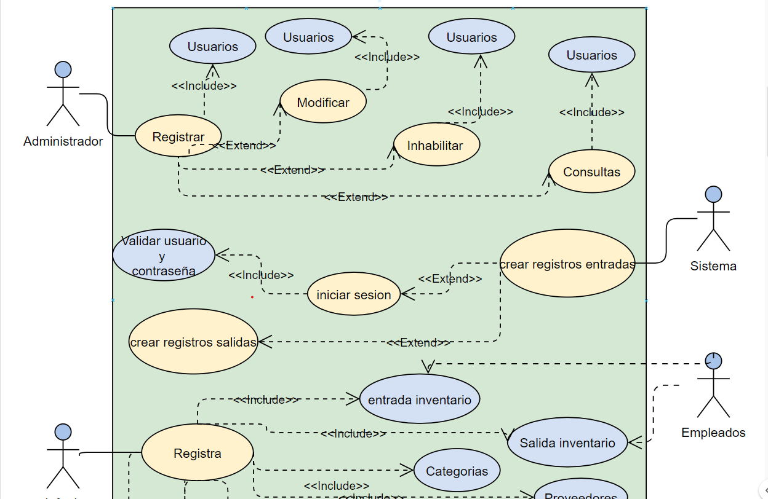

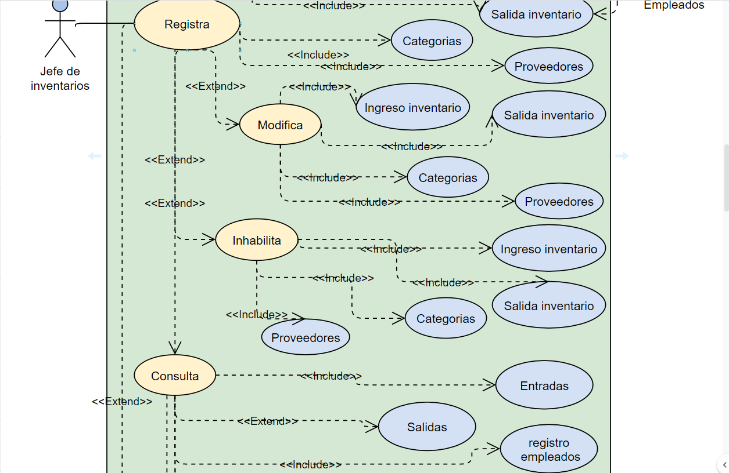

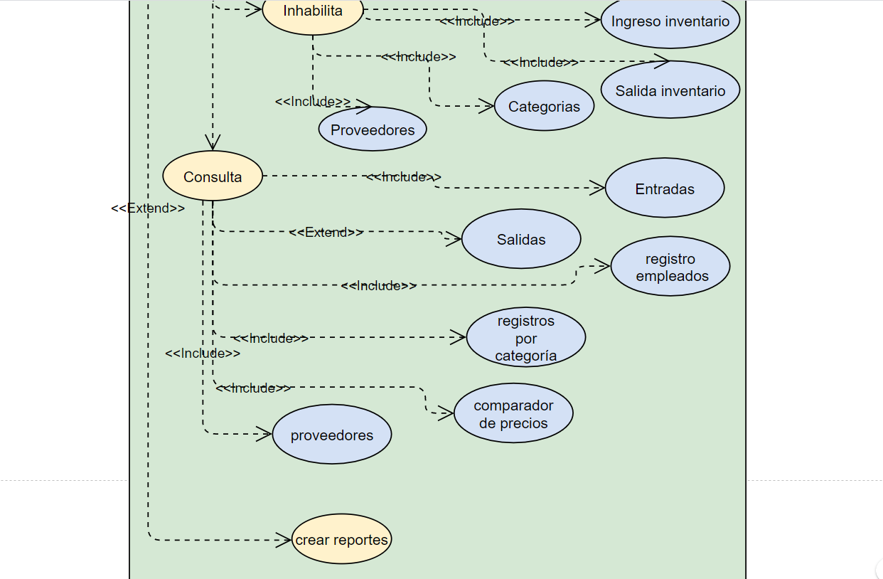

## CU-001 Registrar Usuarios

|  |  |
| --- | --- |
| Código: | CU-001 |
| Nombre: | Registrar Usuarios |
| Descripción: | Permite que el administrador del sistema registre un nuevo jefe de inventarios o un empleado y le da permisos correspondientes a cada uno. |
| Usuario: | Administrador del sistema |
| Precondiciones: | El sistema debe estar operativo  El usuario debe ingresar sesión como administrador |
| Pos condiciones | Se registra un nuevo usuario. |
| Ruta principal | 1. Dentro del menú de Administración debe seleccionar la opción jefe de inventario o empleado 2. Ingresar todos los datos requeridos por el formulario. 3. Seleccionar el botón registrar para guardar el usuario en el sistema.   3.1 Si el administrador desea saber si quedo registrada puede visualizarlo en la tabla de la derecha |
| Ruta alternativa | 0 si el administrador ingresa contraseña incorrecta manda mensaje de aviso, impide que ingrese al sistema y adicional le da la opción de volverlo a intentar  3. Al seleccionar el botón de registrar y el usuario ya existe con ese documento se visualiza un mensaje de aviso con el error. |

## CU-002 Consultar, modificar o inhabilitar Usuarios

|  |  |
| --- | --- |
| Código: | CU-002 |
| Nombre: | Consultar, modificar o inhabilitar Usuarios |
| Descripción | Permite que el administrador modifique la información básica de un usuario de un jefe de inventarios o de un empleado. no incluye el documento. |
| Usuario: | Administrador del sistema |
| Precondiciones | el sistema debe estar operativo  el usuario debe ingresar sesión como administrador |
| Pos condiciones | El administrador modifica inhabilita o consulta información de un usuario |
| Ruta principal | 1. Dentro del menú de Administración debe seleccionar la opción jefe de inventario o empleado 2. En la parte derecha debe ingresar tipo y numero de cedula de la persona a consultar, modificar o inhabilitar información. 3. Dar clic en el botón buscar. 4. El sistema trae la información completa del usuario en específico (consultar). 5. Dar clic en el icono del lápiz que se ubica a la derecha si se desea modificar o el botón de la equis (x) de color rojo para deshabilitar   5.1 El sistema habilita los campos para modificar si presiono el lápiz  5.2 El administrador corrige la información.  5.3 Seleccionar el icono de guardar que se encuentra a la derecha igualmente para ingresar los datos con correcciones.   1. El sistema muestra mensaje de si la modificación o la inhabilitación se hizo correctamente. |
| Ruta alternativa | 0 si el administrador ingresa contraseña incorrecta manda mensaje de aviso, impide que ingrese al sistema y adicional le da la opción de volverlo a intentar  2. Al ingresar el documento o tipo no encuentra el usuario mandará un mensaje de aviso con el error. habilita de nuevo los campos para buscar el usuario.  7. En caso de querer modificar el documento se tendrá que inhabilitar este usuario incorrecto y crear uno nuevo con el número de documento correcto.  -Mostrará mensaje de error en caso de haberlo. |

## CU-003 Realizar entradas inventario

|  |  |
| --- | --- |
| Código: | CU-003 |
| Nombre: | Realizar entradas inventario |
| Descripción: | Permite que un usuario pueda registrar el conteo y la descripción de los bienes o productos que ingresaron al hospital |
| Usuario: | Empleados  jefe de inventarios |
| Precondiciones: | El sistema debe estar operativo  El usuario debe ingresar sesión como empleado o como jefe |
| Pos condiciones | Se registran nuevos productos |
| Ruta principal | 1. Debe ingresar a la opción Ingreso 2. Ingresar todos los datos requeridos por el formulario. Son obligatorios sólo aquellos campos que contienen un *, los demás son opcionales. 3. Seleccionar el botón agregar para agregarlos primero a una lista de visualización. Adicional se hará una suma automática del costo total. 4. cuando se tengan agregados todos los productos se selecciona el botón de guardar para crear el registro en la base de datos 5. Se mostrará un mensaje de éxito. |
| Ruta alternativa | 0 Si el administrador ingresa contraseña incorrecta manda mensaje de aviso, impide que ingrese al sistema y adicional le da la opción de volverlo a intentar.  2. Se mostrará un mensaje de aviso si falta algún campo obligatorio por llenar.  3. Si algún bien o producto se ingresó mal se puede modificar en la tabla de visualización, dando clic en el icono del lápiz para hacer la modificación.  -Mostrará mensaje de error en caso de haberlo. |

## CU-004 Realizar salida inventario

|  |  |
| --- | --- |
| Código: | CU-004 |
| Nombre: | Realizar salida inventario |
| Descripción: | Permite que un usuario pueda registrar el conteo y la descripción de los bienes o productos que salen al hospital |
| Usuario: | Empleados  jefe de inventarios |
| Precondiciones: | El sistema debe estar operativo  El usuario debe ingresar sesión como jefe de inventarios |
| Pos condiciones | Se descuentan productos del inventario. |
| Ruta principal | 1. Debe ingresar a la opción Salida 2. Ingresar todos los datos requeridos por el formulario. Son obligatorios sólo aquellos campos que contienen un *.   2.1 el sistema mostrará la cantidad actual luego de ingresar categoría, subcategoría y nombre del producto   1. Seleccionar el botón agregar a la lista para agregarlos primero a una lista de visualización. 2. cuando se tengan agregados todos los productos se selecciona el botón de Retirar productos para crear el registro en la base de datos 3. Se mostrará un mensaje de éxito. |
| Ruta alternativa | 0 Si el administrador ingresa contraseña incorrecta manda mensaje de aviso, impide que ingrese al sistema y adicional le da la opción de volverlo a intentar.  2. Se mostrará un mensaje de aviso si falta algún campo obligatorio por llenar.  3. Si algún bien o producto se agregó a la lista por error se puede quitar de la tabla de visualización, dando clic en el icono de la equis (X) de color rojo.  -Mostrará mensaje de error en caso de haberlo. |

## CU-005 Registro de categorías

|  |  |
| --- | --- |
| Código: | CU-005 |
| Nombre: | Registro de categorías |
| Descripción: | Permite que el jefe de inventarios pueda registrar alguna categoría, subcategoría o nombre detallado de algún bien o producto que ya implementa el hospital |
| Usuario: | Jefe de inventarios |
| Precondiciones: | El sistema debe estar operativo  El usuario debe ingresar sesión como jefe de inventarios |
| Pos condiciones | Se registra un nuevo proveedor del inventario. |
| Ruta principal | 1. Debe ingresar al menú Jefe de inventarios 2. Dentro del menú Jefe de inventarios ingresar a la opción Proveedores. 3. Escoger que tipo de dato se ingresará: categoría subcategoría o nombre de producto. 4. Rellenar el campo con el nombre que recibirá 5. Seleccionar el botón agregar. 6. Se mostrará un mensaje de éxito. |
| Ruta alternativa | 0 Si el administrador ingresa contraseña incorrecta manda mensaje de aviso, impide que ingrese al sistema y adicional le da la opción de volverlo a intentar.  -Mostrará mensaje de error en caso de haberlo. |

## CU-006 Consultar modificar o inhabilitar categoría

|  |  |
| --- | --- |
| Código: | CU-006 |
| Nombre: | Consultar modificar o inhabilitar categoría |
| Descripción: | Permite que el jefe de inventarios pueda gestionar una categoría. |
| Usuario: | Jefe de inventarios |
| Precondiciones: | El sistema debe estar operativo  El usuario debe ingresar sesión como jefe de inventario  Se debe ejecutar caso de uso CU-005 |
| Pos condiciones | Se consulta modifica o inhabilita un proveedor. |
| Ruta principal | 1. Debe ingresar al menú Jefe de inventarios 2. Dentro del menú Jefe de inventarios ingresar a la opción categorías. 3. Ingresar todos los datos requeridos por el formulario. Son obligatorios sólo aquellos campos que contienen un *. 4. Seleccionar el botón buscar 5. El sistema trae la categoría que requería 6. El usuario debe seleccionar algún icono de la parte izquierda del proveedor    1. lápiz(modificar)    2. equis (x para inhabilitar)    3. guardar para guardar alguna modificación 7. Se mostrará un mensaje de éxito. |
| Ruta alternativa | 0 Si el administrador ingresa contraseña incorrecta manda mensaje de aviso, impide que ingrese al sistema y adicional le da la opción de volverlo a intentar.  3. Se mostrará un mensaje de aviso si falta algún campo obligatorio por llenar.  -Mostrará mensaje de error en caso de haberlo. |

## CU-007 Registro de proveedor

|  |  |
| --- | --- |
| Código: | CU-007 |
| Nombre: | Registro de proveedor |
| Descripción: | Permite que el jefe de inventarios pueda registrar un proveedor nuevo. |
| Usuario: | Jefe de inventarios |
| Precondiciones: | El sistema debe estar operativo  El usuario debe ingresar sesión como jefe de inventario |
| Pos condiciones | Se registra un nuevo proveedor productos del inventario. |
| Ruta principal | 1. Debe ingresar al menú Jefe de inventarios 2. Dentro del menú Jefe de inventarios ingresar a la opción proveedores. 3. Ingresar todos los datos requeridos por el formulario. Son obligatorios sólo aquellos campos que contienen un *. 4. Seleccionar el botón agregar nuevo. 5. Se mostrará un mensaje de éxito. |
| Ruta alternativa | 0 Si el administrador ingresa contraseña incorrecta manda mensaje de aviso, impide que ingrese al sistema y adicional le da la opción de volverlo a intentar.  3. Se mostrará un mensaje de aviso si falta algún campo obligatorio por llenar.  -Mostrará mensaje de error en caso de haberlo. |

## CU-008 Consultar modificar o inhabilitar proveedor

|  |  |
| --- | --- |
| Código: | CU-008 |
| Nombre: | Consultar modificar o inhabilitar proveedor |
| Descripción: | Permite que el jefe de inventarios pueda gestionar un proveedor. |
| Usuario: | Jefe de inventarios |
| Precondiciones: | El sistema debe estar operativo  El usuario debe ingresar sesión como jefe de inventario  Se debe ejecutar caso de uso CU-007 |
| Pos condiciones | Se consulta modifica o inhabilita un proveedor. |
| Ruta principal | 1. Debe ingresar al menú Jefe de inventarios. 2. Dentro del menú Jefe de inventarios ingresar a la opción proveedor. 3. Ingresar todos los datos requeridos por el formulario. Son obligatorios sólo aquellos campos que contienen un *. 4. Seleccionar el botón buscar 5. El sistema trae al proveedor que requería 6. El usuario debe seleccionar algún icono de la parte izquierda del proveedor    1. lápiz(modificar)    2. equis (x para inhabilitar)    3. guardar para guardar alguna modificación   7. Se mostrará un mensaje de éxito. |
| Ruta alternativa | 0 Si el administrador ingresa contraseña incorrecta manda mensaje de aviso, impide que ingrese al sistema y adicional le da la opción de volverlo a intentar.  3. Se mostrará un mensaje de aviso si falta algún campo obligatorio por llenar.  -Mostrará mensaje de error en caso de haberlo. |

## CU-009 Consultar habilitar o modificar Registro de entradas y salidas

|  |  |
| --- | --- |
| Código: | CU-009 |
| Nombre: | Consultar habilitar o modificar Registro de entradas y salidas |
| Descripción: | Permite que el jefe de inventarios pueda gestionar los registros hechos de salida y de entrada |
| Usuario: | Jefe de inventarios |
| Precondiciones: | El sistema debe estar operativo  El usuario debe ingresar sesión como jefe de inventario  Debe ejecutarse el caso de uso Realizar entradas inventario |
| Pos condiciones | Se modifica o se inhabilita un registro de entrada o salida del inventario. |
| Ruta principal | 1. Debe ingresar al menú Jefe de inventarios. 2. Dentro del menú Jefe de inventarios ingresar a la opción registro de salidas o entradas. 3. Ingresar una fecha exacta e ingresar 4. Seleccionar el botón consultar. 5. el sistema devuelve todos los registro con estas especificaciones 6. el usuario debe seleccionar algún icono de la parte izquierda de cada registro    1. lápiz(modificar)    2. equis (x par inhabilitar    3. guardar para guardar alguna modificación 7. Se mostrará un mensaje de éxito. |
| Ruta alternativa | 0 Si el administrador ingresa contraseña incorrecta manda mensaje de aviso, impide que ingrese al sistema y adicional le da la opción de volverlo a intentar.  3. Se mostrará un mensaje de aviso si falta algún campo obligatorio por llenar.  -Mostrará mensaje de error en caso de haberlo. |

## CU-010 Consultar de registro por empleado

|  |  |
| --- | --- |
| Código: | CU-010 |
| Nombre: | Consultar de registro por empleado |
| Descripción: | Permite que el jefe de inventarios pueda consultar registros por empleado |
| Usuario: | Jefe de inventarios |
| Precondiciones: | El sistema debe estar operativo  El usuario debe ingresar sesión como jefe de inventario  Se debe ejecutar caso de uso CU-001 y CU-002 |
| Poscondiciones | Se consultar de registro por empleado |
| Ruta principal | 1. Debe ingresar al menú Jefe de inventarios 2. Dentro del menú Jefe de inventarios ingresar a la opción registro por empleado. 3. Ingresar todos los datos requeridos por el formulario. puede ser el documento del empleado o el id del registro en específico. 4. Seleccionar el botón buscar 5. El sistema trae los registros de ese empleado que requería |
| Ruta alternativa | 0 Si el administrador ingresa contraseña incorrecta manda mensaje de aviso, impide que ingrese al sistema y adicional le da la opción de volverlo a intentar.  3. Se mostrará un mensaje de aviso si falta algún campo obligatorio por llenar.  -Mostrará mensaje de error en caso de haberlo. |

# Diagramas UML

## Diagrama caso de uso CU-001 “Registrar Usuarios”

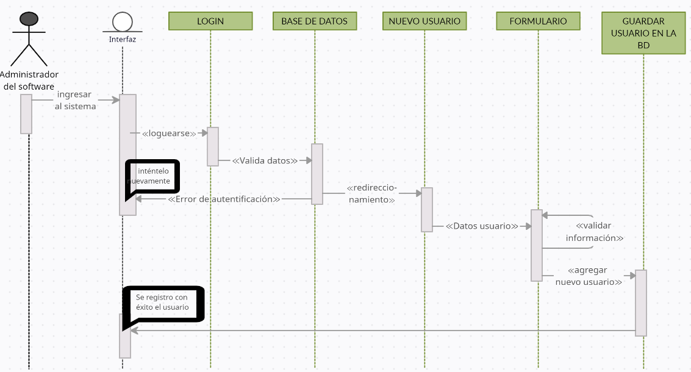

## Diagrama caso de uso CU-002 “Consultar, modificar o inhabilitar Usuarios”

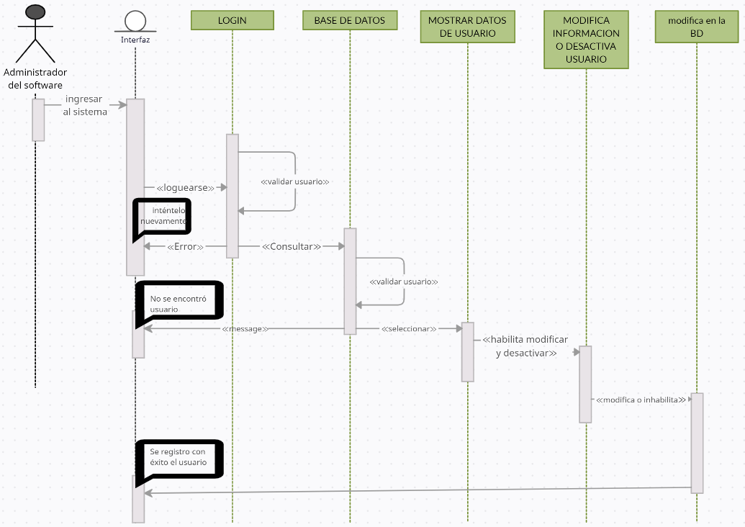

## Diagrama caso de uso CU-003 “Realizar entradas inventario”

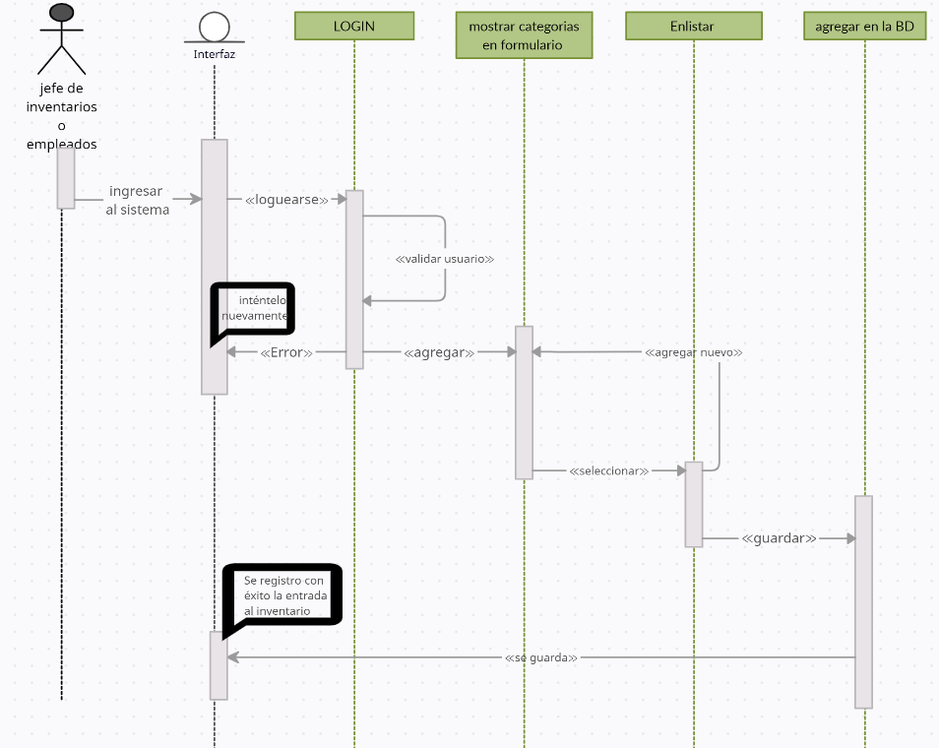

## Diagrama caso de uso CU-004“Realizar salida inventario”

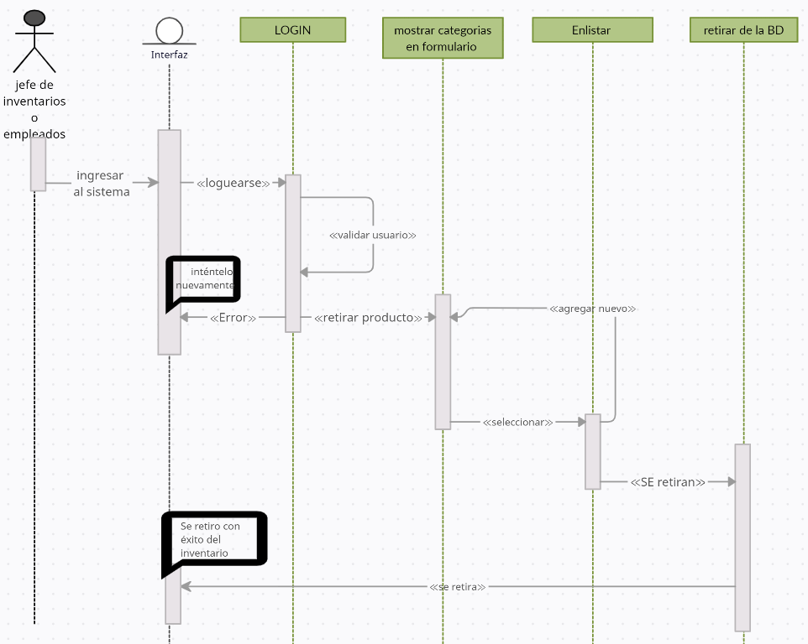

## Diagrama caso de uso CU-005“Registro de categorías”

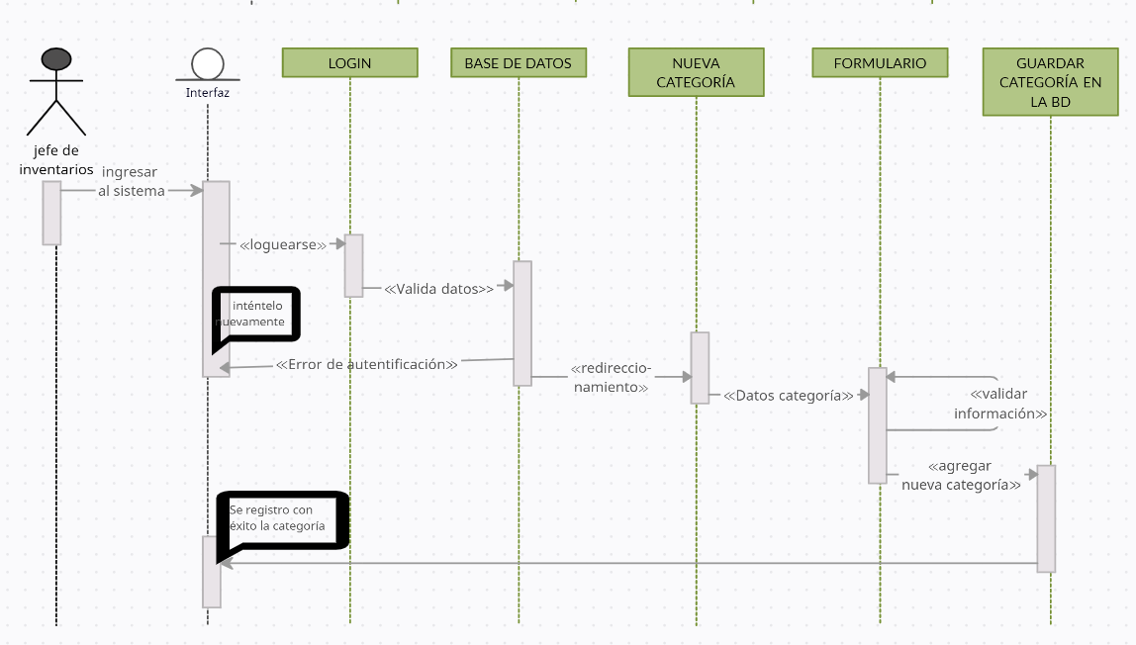

## Diagrama caso de uso CU-007“Registro de proveedor”

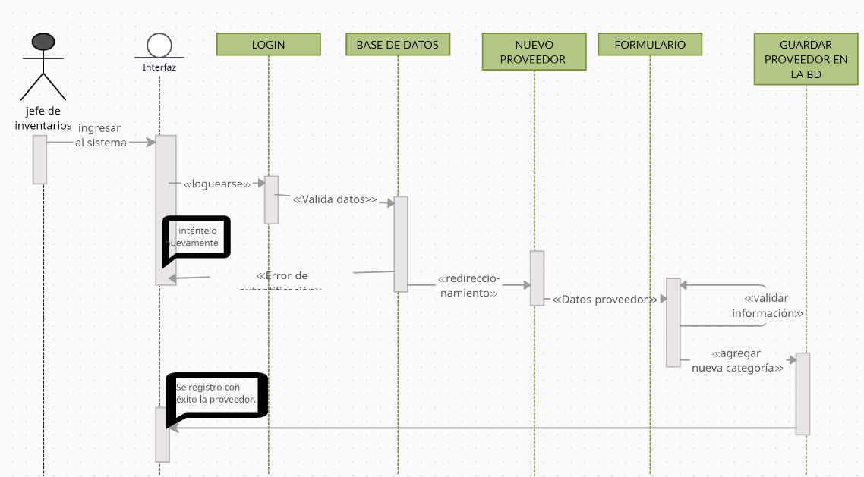

## Diagrama caso de uso CU-008“Consultar modificar o inhabilitar proveedor”

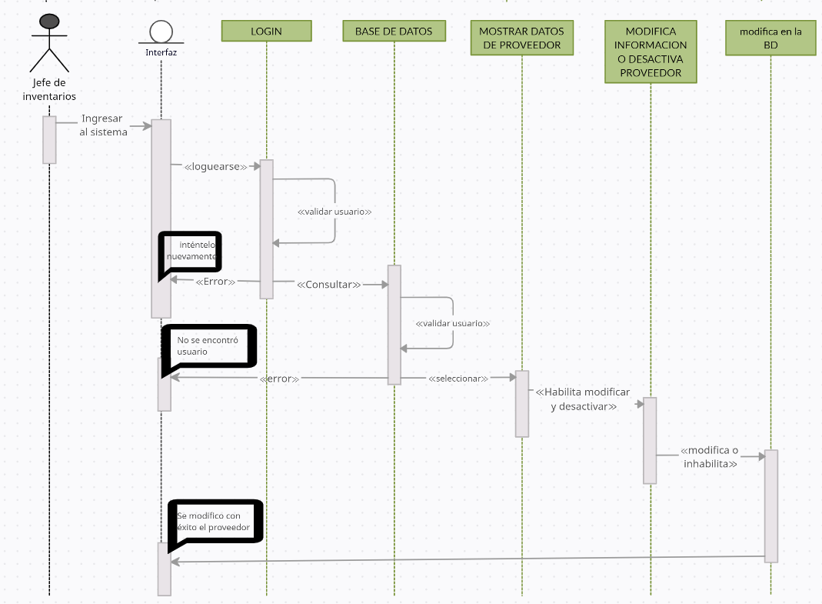

## Diagrama caso de uso CU-009“ Consultar inhabilitar o modificar Registro de entradas y salidas”

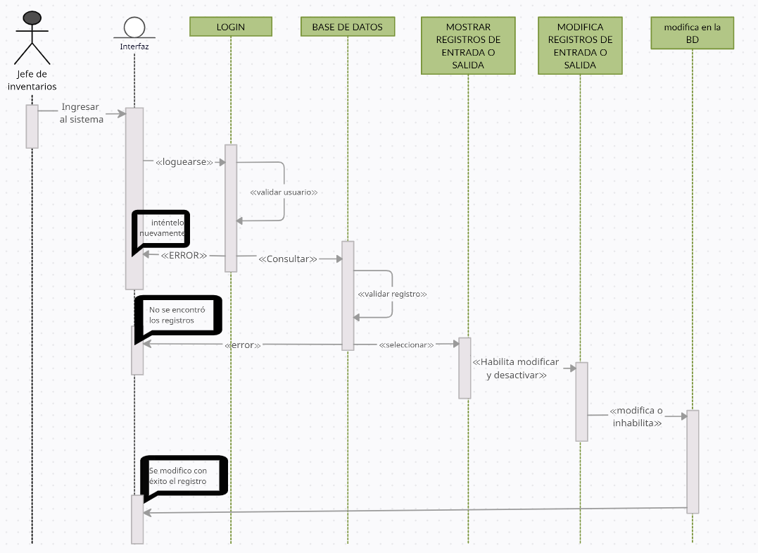

## Diagrama caso de uso CU-0010“Consultar de registro por empleado”

